**遵义市经济技术开发区综合管理平台**

用户需求说明书

个人事务

目录

1 导航介绍 3

1.1 日志管理 3

1.2 值班管理 3

1.3 项目管理 3

1.4 走访管理 3

1.5 巡查管理 3

2 日志管理 4

2.1 我的日志 4

3 值班管理 6

3.1 今日值班 6

3.2 班次安排 6

4 项目管理 8

4.1 项目列表 8

4.2 我的任务 10

5 走访管理 12

5.1 走访计划 12

5.2 走访结果 13

6 巡查管理 16

6.1 巡查安排 16

6.2 巡查结果 17

# 导航介绍

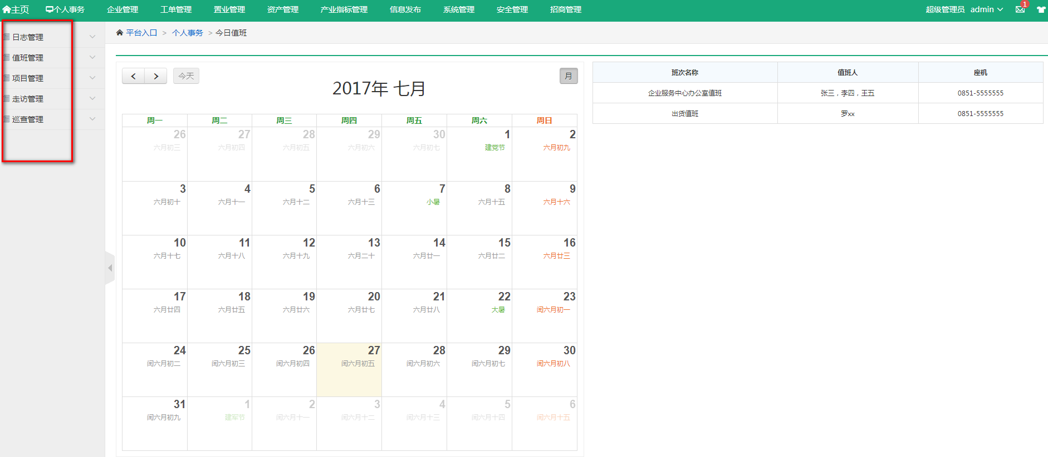

## 日志管理

点击进入工作日志列表页面，管理自己权限范围内的工作日志，其权限如下图所示：

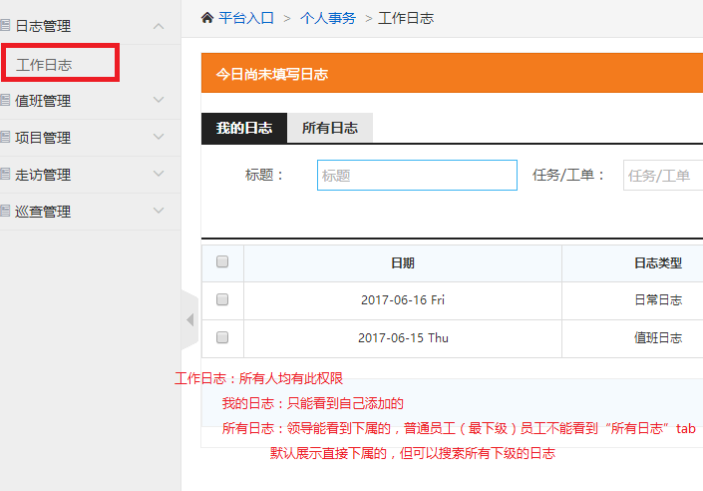

## 值班管理

1. 今日值班：查看今日值班人员的信息；
2. 班次安排：对工作人员进行值班安排；该模块权限如下图所示：

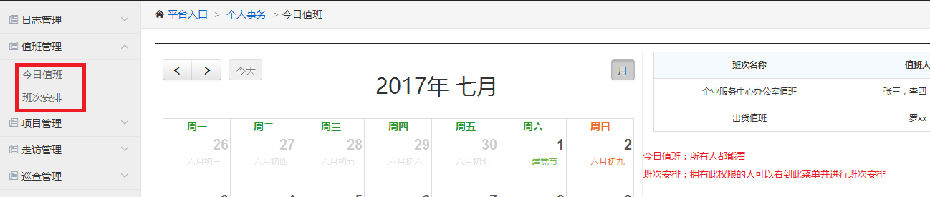

## 项目管理

1. 项目列表：管理项目；
2. 我的任务：对我的任务进行管理；该模块权限如下图所示：

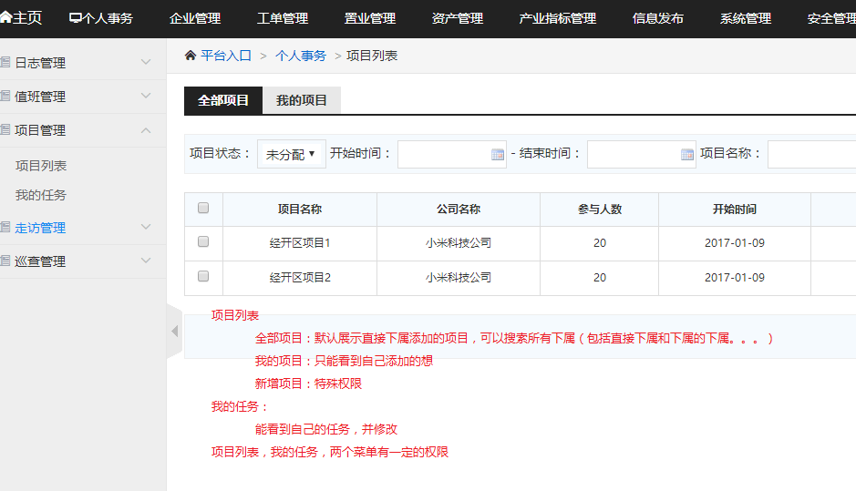

## 走访管理

1. 走访计划：安排走访计划；
2. 走访结果：添加走访结果；该模块权限如下图所示：

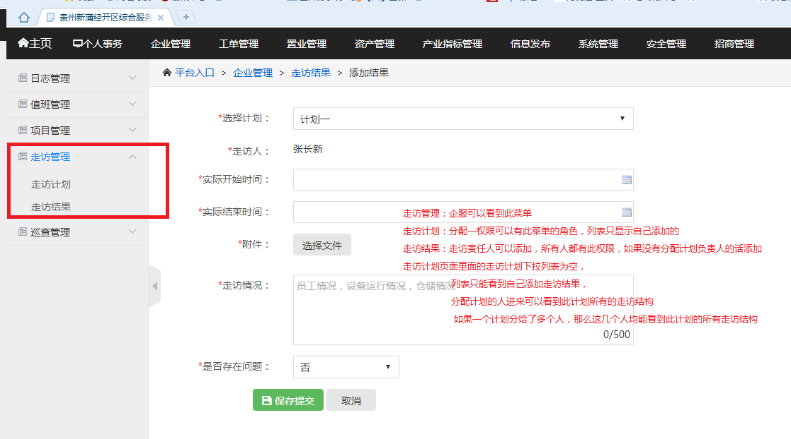

## 巡查管理

1. 巡查安排：安排巡查计划；
2. 巡查结果：添加巡查结果；该模块权限如下图所示：

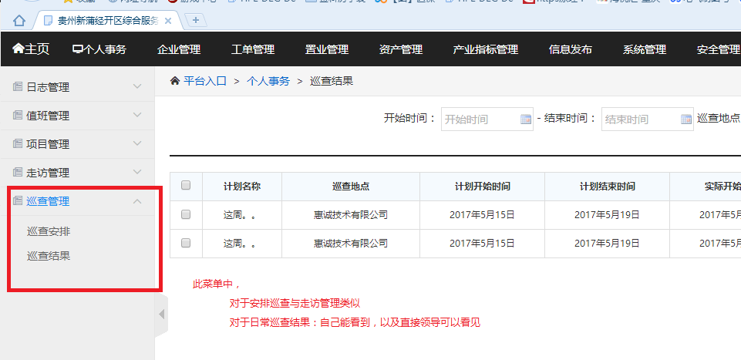

# 日志管理

## 工作日志

所有人都具有此菜单的权限，我的日志只能看到自己添加的，所有日志是只有领导能看到下属的，普通员工不能看到“所有日志”的tab，该列表默认显示直接下属的，单可以搜索所有下属的日志。我的日志和所有日志的日志列表显示日期、日志类型、日志标题、日志相关的关联（工单或者任务），日志的详细描述，提交人，查看详情等信息，默认显示10条数据，可以执行分页查询操作。

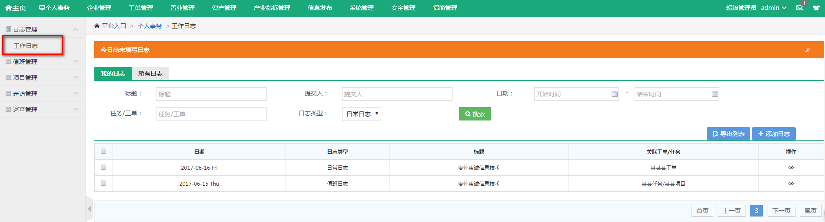

1. 搜索

可以通过标题、任务/工单、日志类型、日期进行搜索，搜索结果于表格中显示。

1. 导出列表

通过列表左侧的选择框，选中内容后点击导出即可导出列表内容，若是没有选择内容，则提示用户请选择要导出的内容。

1. 添加日志

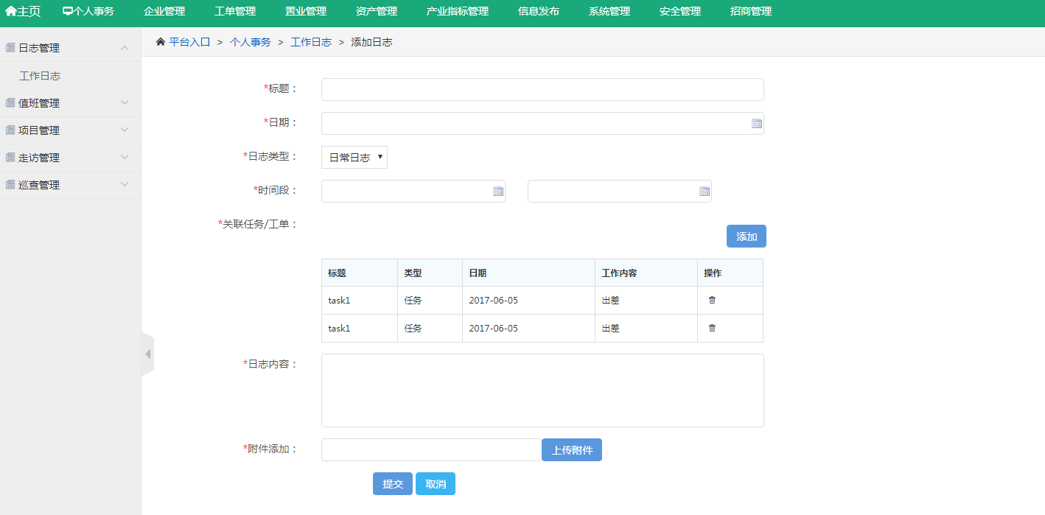

* 标题，必填字段，是日志的标题名称，一句话对日志的介绍。
* 日期，必填字段，选择日志的日期。
* 日志类型，必选字段，默认显示为日常日志的类型。
* 关联任务/工单，点击添加按钮，弹出页面框，搜索查询工单/任务，再选中列表中需要关联的内容，单击“确定”即可关联该工单/任务到工作日志中；点击操作栏的删除图标，对任务/工单进行删除。（注：该删除为假删除）

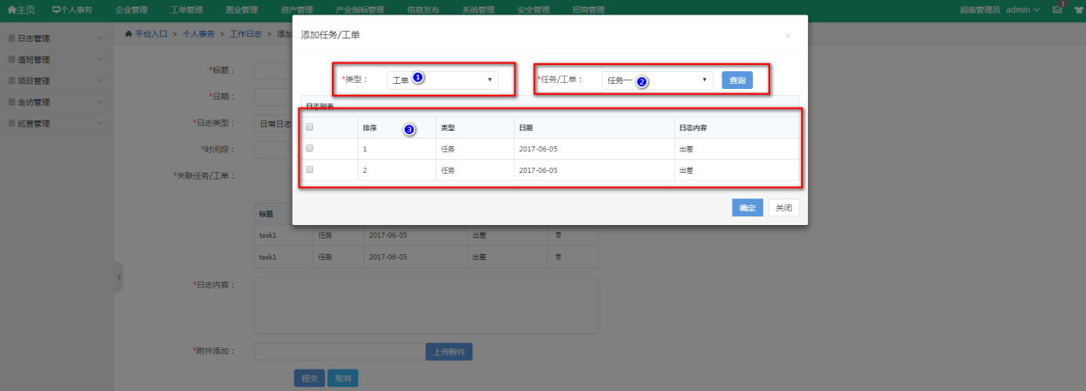

关联到自己处理的工单或者任务内容，可以关联到多个，关联后，会把工作内容添加到日志中。

* 日志内容，必填字段，填写该日期的工作内容。
* 填写完成以上信息后，点击保存按钮，如果成功，保存到数据库，完成添加，如果失败，返回重新添加。成功与否，都告知用户添加结果。
* 取消，点击取消按钮，取消日志添加，返回到列表。

1. 查看详情

点击列表中的眼睛图标，进入该日志的详情页面。

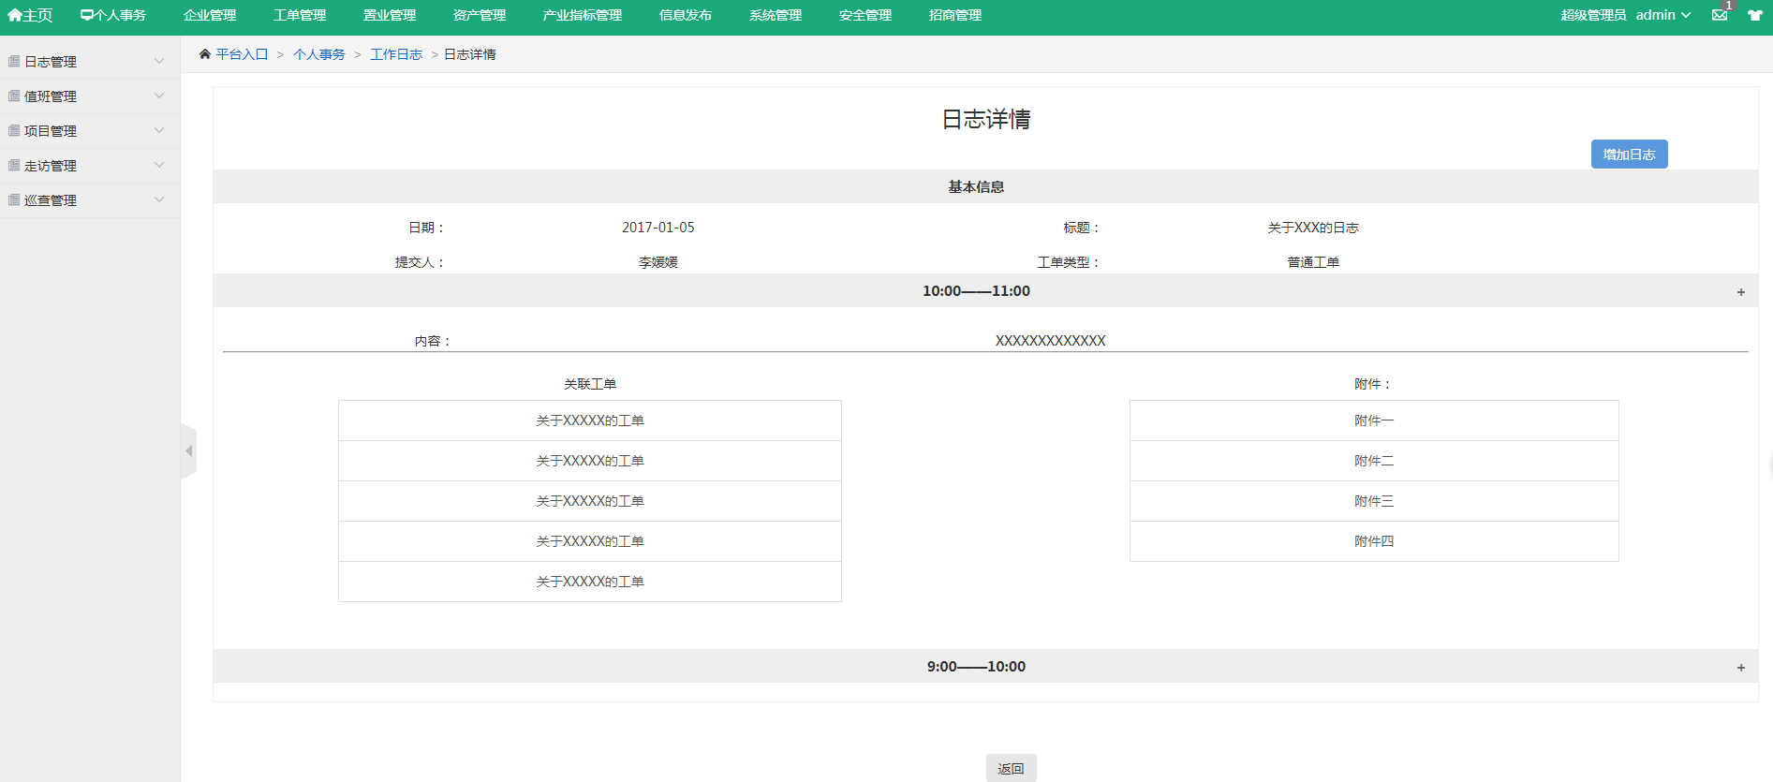

1. 详情页面显示日志时间、标题、相关的任务或者工单、工作内容、以及提交人
2. 在此页面还可添加日志多条日志信息
3. 点击任关联工单列表里的链接，可链接到任务或者工单详情里
4. 点击附件列表中的链接，可查看附件的详情
5. 点击返回按钮可以返回到列表页面。

* 注：在此页面还可继续添加日志

1. 日志提醒

如果今日没有写日志，则在工作日志头部提示信息；若写了工作日志，则自动关闭页面的提示信息。

# 值班管理

## 今日值班

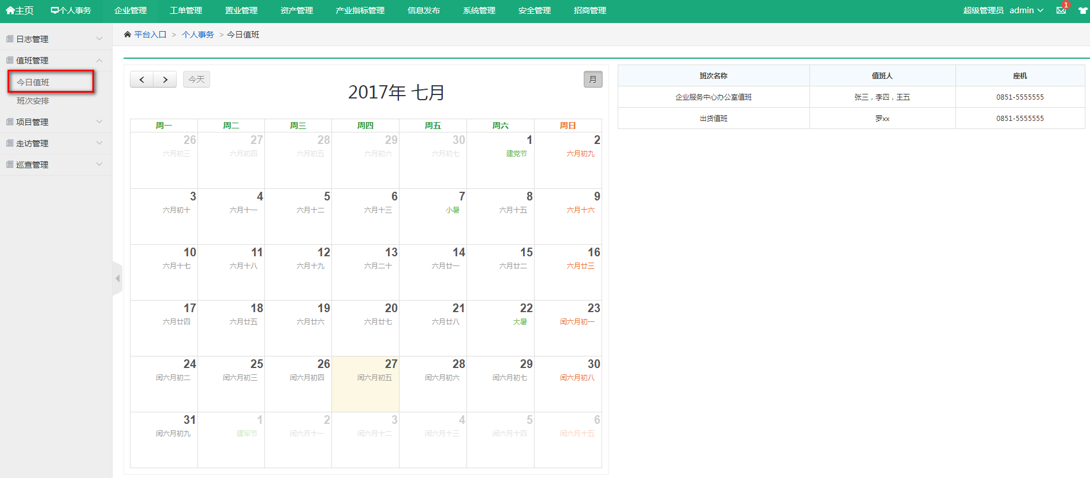

打开页面，默认显示当天安排班次的值班情况，选择其他日期查看当日的值班情况。左侧日历显示整月值班人，右侧显示选中日期的值班详情。

## 班次安排

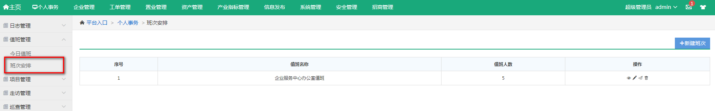

* 进入后显示所有的班次列表，列表显示班次名称、值班人数以及其他操作按钮。

1. 点击新建班次按钮，弹出添加表单

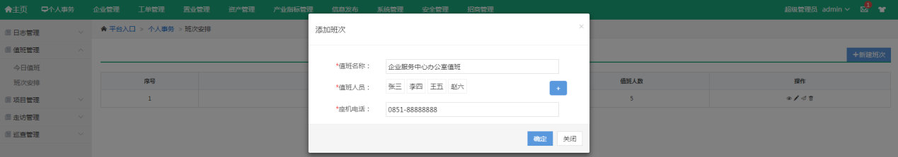

* 值班名称：必填字段，内容为部门名称或者公司名称；
* 值班人员：必填字段，点击选择值班人员，可以从系统中选择人员参与值班；
* 座机电话：必填字段，填写该部门或者企业的联系电话。
* 点击保存按钮进行保存，如果提示添加成功，添加班次到数据库，完成添加，如果提示失败，返回重新添加。

1. 查看

点击列表页中的查看图标，进入该部门或者企业的值班整体情况页面。默认可以查看当前月所有值班安排，可以点击左上角箭头选择查看上一月或者下一月的值班安排。

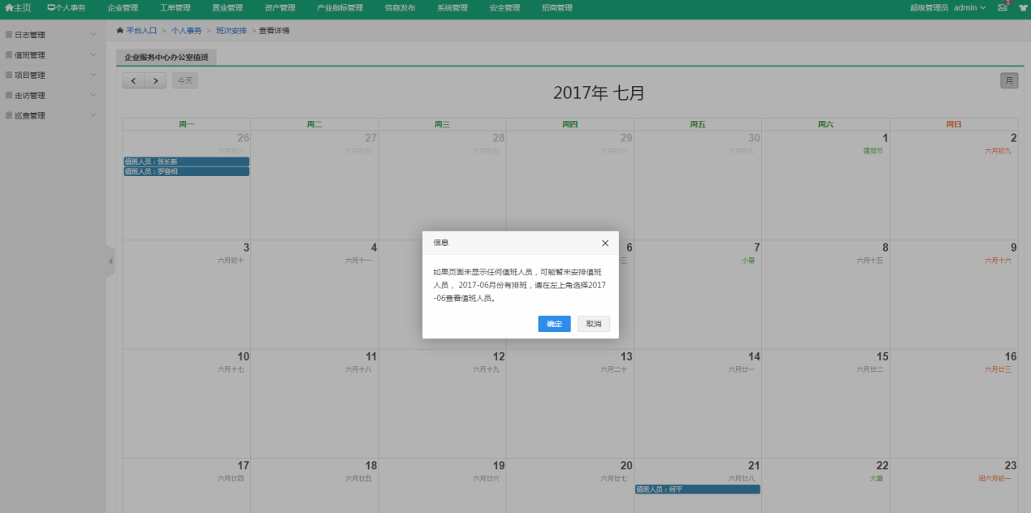

1. 编辑

点击列表中的编辑（铅笔图标），修改该班次的基本情况，包括值班名称，值班人员，座机电话。

1. 删除

点击列表中的删除（删除图标），弹出确认框，确认后删除该班次，以及班次以下的排班安排，如果成功则从数据库删除，完成删除，否则，需要重新删除。无论删除成功与否，用弹框告知用户删除结果。

1. 排班

点击列表页中的排班，进入排班页面。

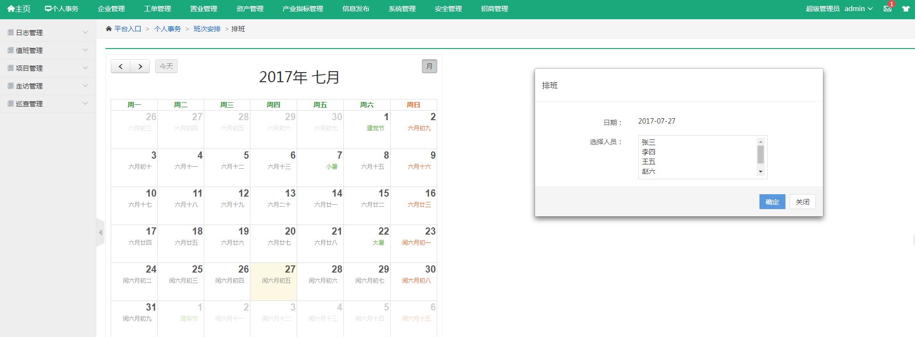

左侧是当月日历，点击日期，右侧弹窗出现值班人员列表，然后选择值班人员点击确认（值班人员可多选），在左侧日历框里，出现值班人员名字，即为值班。

# 项目管理

## 项目列表

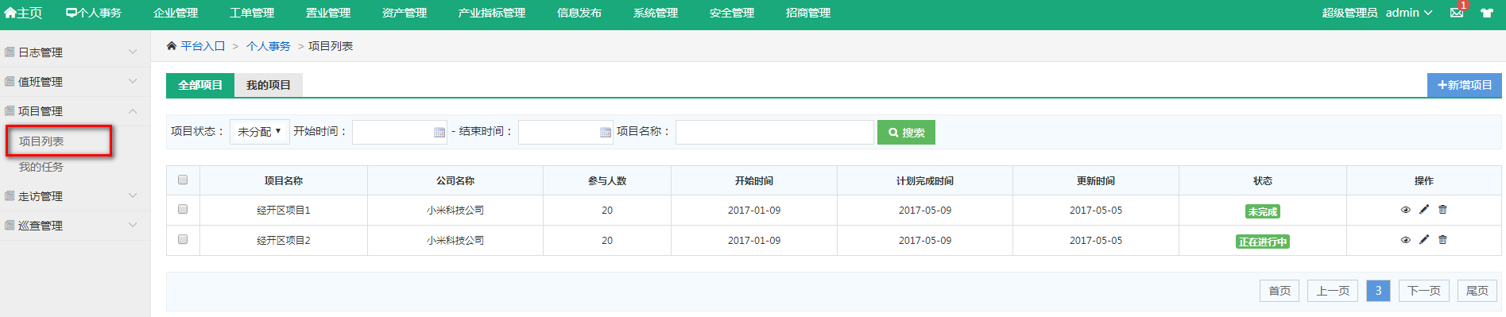

* 默认显示全部项目，点击我的项目，可以查看与我相关的项目，列表展示项目名称，所属公司名称，参与人数，开始时间，计划完成时间，更新时间，项目状态等字段。

1. 搜索

* 项目状态（下拉选择，未开始、进行中、合理未完成、已完成）
* 时间范围
* 项目名称

注：可进行多条件和模糊查询，查询结果可进行相关操作。如对信息的编辑、删除等操作。

1. 新增项目

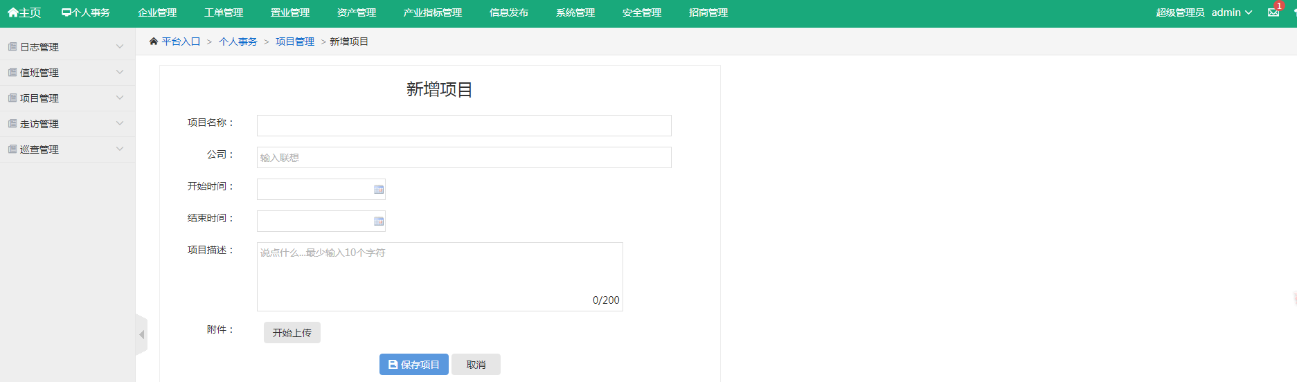

* 项目名称：必填字段，输入项目的名称；
* 公司：必填字段，输入改项目所属的公司名称；
* 开始时间：必选字段，选择该项目的开始时间；
* 结束时间：必选字段，选择该项目的结束时间；
* 项目描述：必填字段，输入项目的基本情况，计划以及安排；
* 附件：非必填，如果存在附件，请选择附件上传；

1. 查看项目详情  
   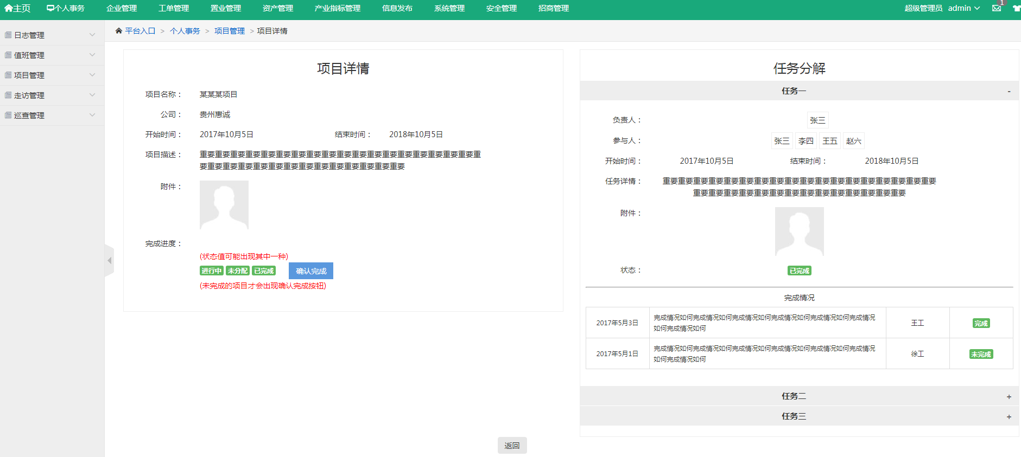

如果我是普通用户或领导，没有参与到该项目，进入该页面只能看到项目的基本情况，以及项目完成的进度，任务分解情况、任务状态以及任务日志；

如果我是项目创建者，那么我能除了看到项目及任务情况以外，还能看到左侧的确认完成按钮并进行完成操作，表示项目已经全部完成。

1. 修改项目

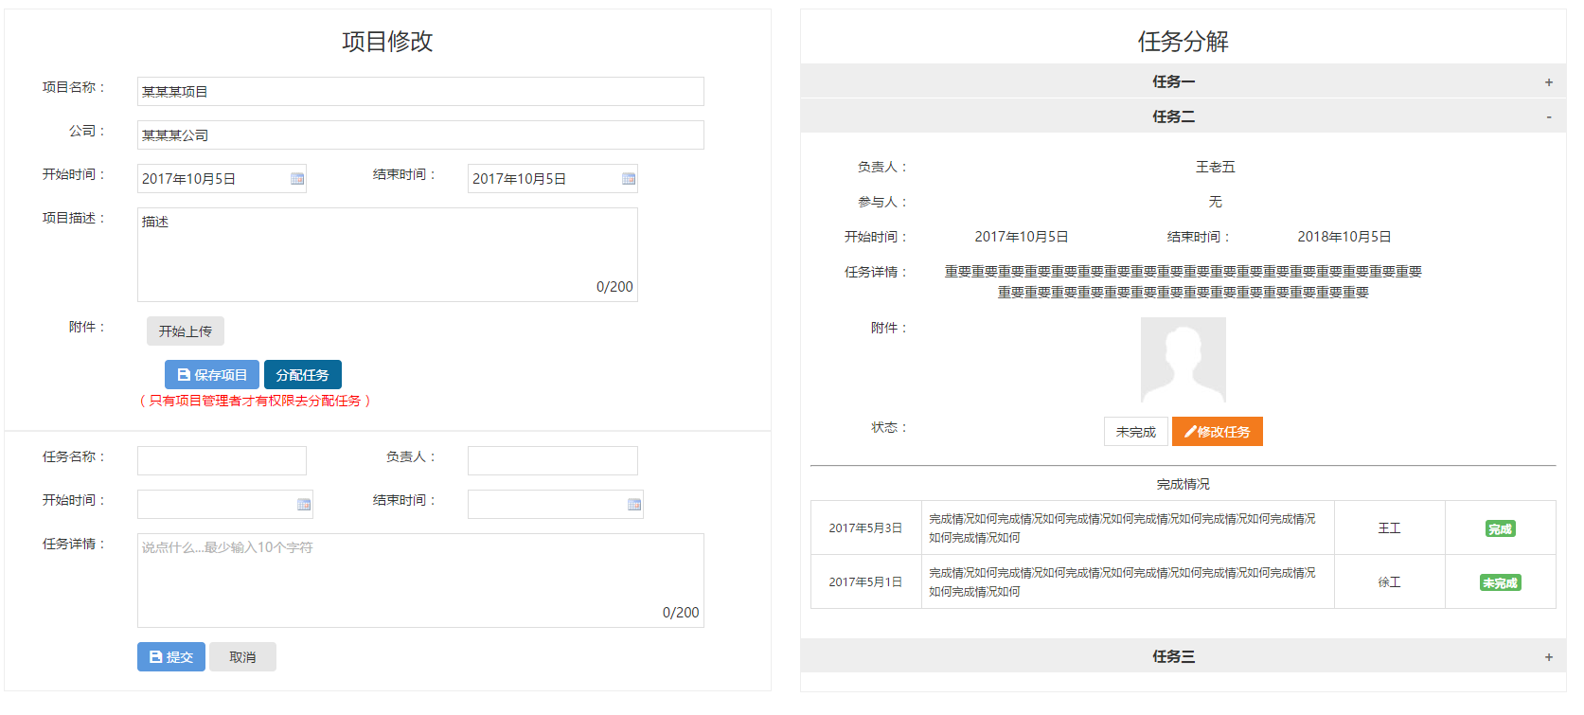

只有项目创建者才能去修改项目，可以修改项目的名称，所属公司，开始以及结束时间，项目基本情况描述，以及上传附件，同时还能分配任务，点击分配任务按钮，出现下面的表单。

* 任务名称：必填，项目分解的元素名称；
* 负责人：必填，选择完成该任务的人；
* 参与人：非必填，有多个人员参与时选择；
* 开始时间：必填，选择任务开始时间；
* 结束时间：必填，选择任务结束时间；
* 任务详情：必填，任务的基本情况结束，以及计划安排；

任务分解列表，项目管理者对项目完成分工后，出现多个任务列表，点击即可展开查看单个任务详情，显示任务负责人，参与人，开始及结束时间，任务描述，附件，任务完成的状态，以及任务负责人的工作日志；在项目未完成的情况下，如果需要更换任务负责人，还可以点击修改任务按钮重新选择负责人，或者修改任务内容；

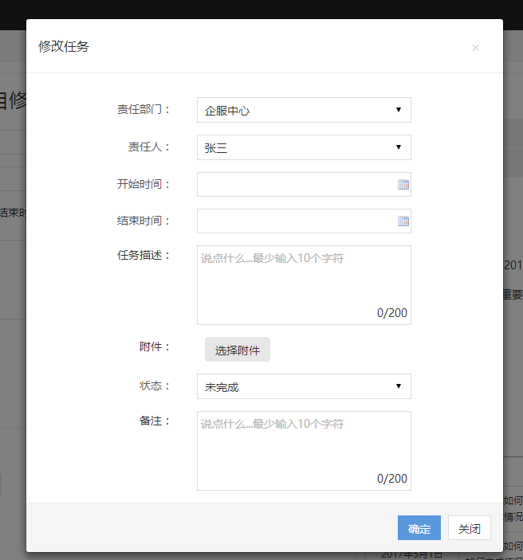

填写完成修改后的内容后，点击提交按钮，保存修改，点击取消按钮，返回。

## 我的任务

进入页面可以查看分配给当前用户的任务列表，列表展示任务名称，所属项目，任务详情，开始时间，计划完成时间，完成状态，以列表形式显示。

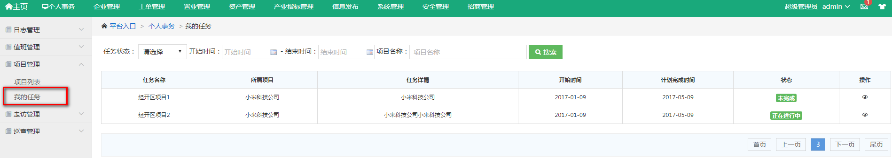

1. 搜索

* 项目名称
* 任务状态
* 时间范围

注：可进行多个条件或模糊查询，且可对搜索出来的信息进行相关操作。

1. 任务详情

单击列表操作栏查看图标按钮，进入任务详情页面

1. 任务详情页面展示该任务所属的项目基本情况，以及该任务的基本情况，还有我的工作日志；未完成的任务，点击添加工作日志按钮，出现下面的表单；

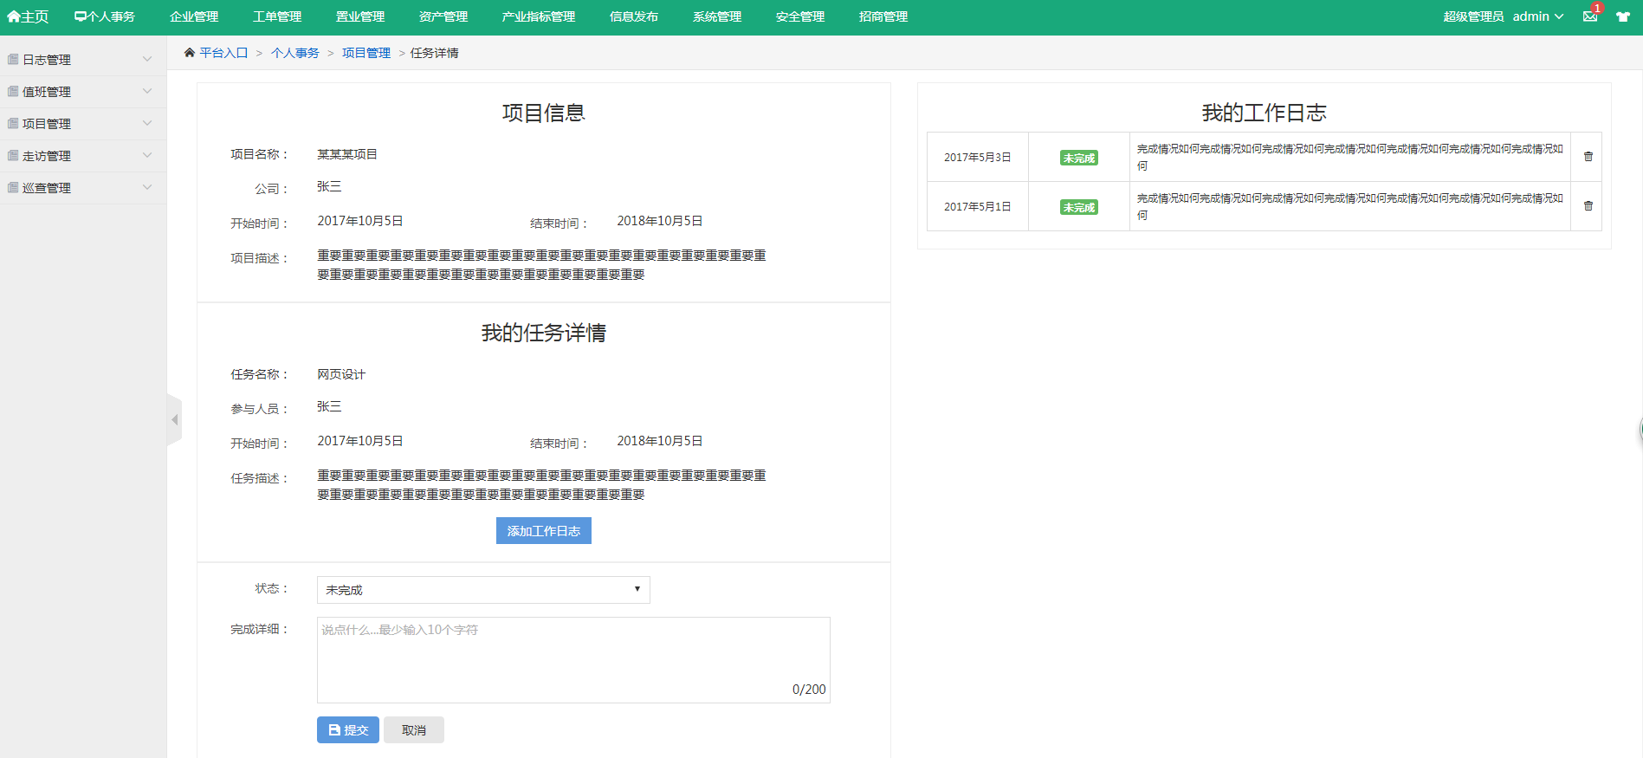

1. 选择状态有未完成、已完成、合理未完成、逾期完成、逾期未完成，然后填写内容、内容为必填项。
2. 右侧工作日志列表，显示日志时间（后台从添加时间里自动获取）、完成状态、以及日志详情，点击删除按钮，可以删除该条日志。

# 走访管理

## 走访计划

进入页面显示计划列表，列表展示负责人、公司、计划开始时间、计划结束时间、状态以及备注；

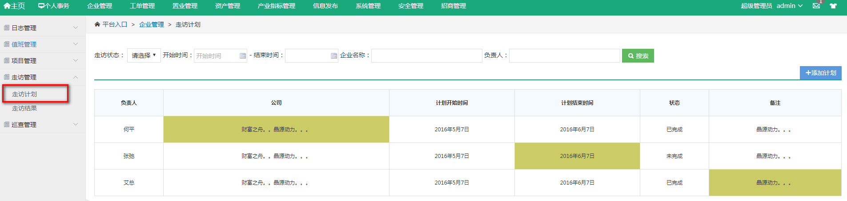

1. 搜索

* 走访状态
* 时间范围
* 企业名称
* 负责人

注：可进行多个条件或模糊查询，且可对搜索出来的信息进行相关操作。

1. 添加计划

点击添加计划按钮，进入添加计划页面

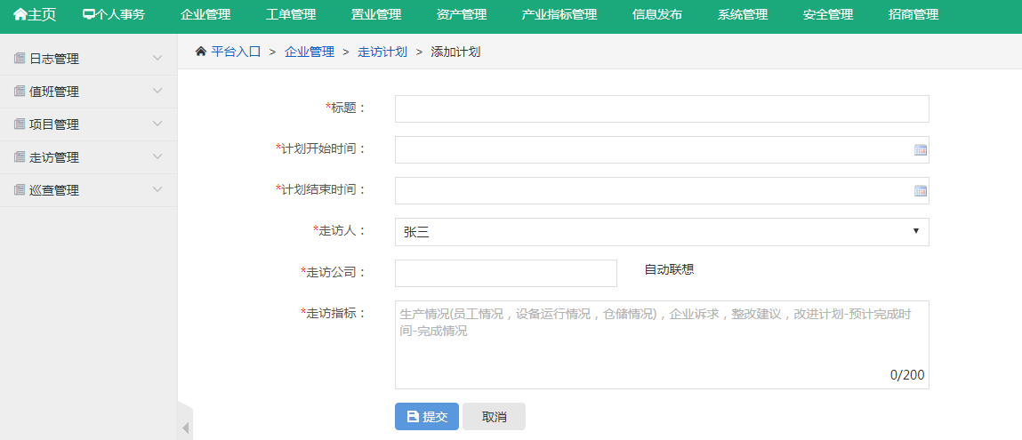

* 标题：必填
* 计划开始时间：必选，选择计划执行的开始时间；
* 计划结束时间：必选，选择计划执行的结束时间；
* 走访人：必选，选择计划执行的负责人；
* 走访公司：必选，选择计划执行的目标公司；
* 走访指标：必填，填写计划执行的工作目标，走访的标准；

1. 查看详情

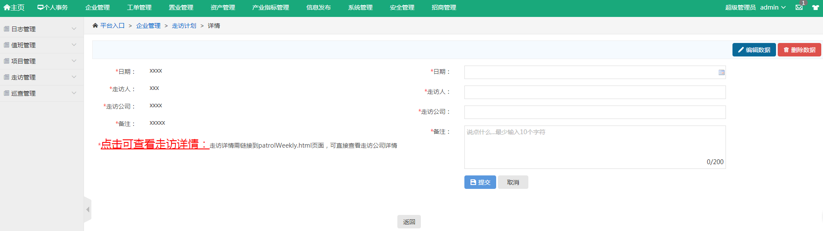

1. 进入详情页面，查看走访计划的详情，点击详情页面的链接可查看走访公司的详情。
2. 编辑数据：点击编辑按钮，对该计划进行修改，出现右边表单，填写日期，走访人，走访公司，备注，点击提交保存修改，取消则放弃修改。修改后告知用户修改结果。
3. 删除数据：点击删除数据按钮，删除该条计划。

## 走访结果

列表展示计划名称，公司，计划开始时间，计划结束时间，实际开始时间，实际结束时间，走访结果、有无问题、关联工单信息，以分页显示。

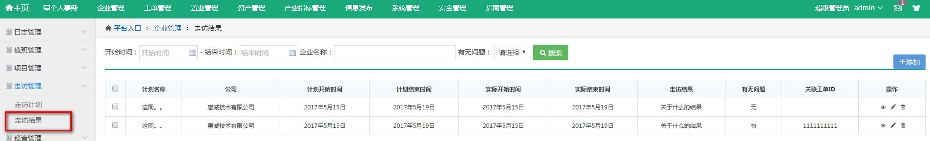

1. 搜索

* 企业名称
* 时间范围
* 有无问题

注：可进行多个条件或模糊查询，且可对搜索出来的信息进行操作。

1. 添加结果

单击列表页面“添加”按钮，进入添加页面

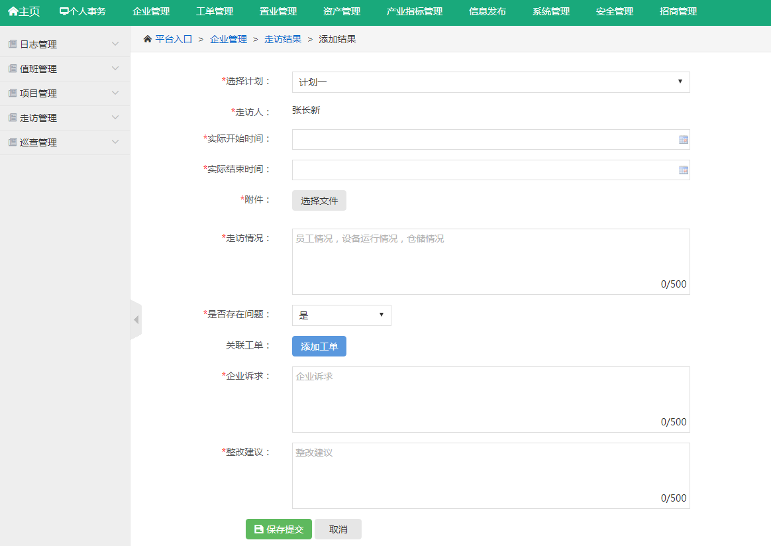

* 选择计划：必选，选择该结果关联的计划，表示为该计划添加执行结果；
* 走访人
* 实际开始时间：必填，选择实际开始执行的时间；
* 实际结束时间：必填，选择实际结束执行的时间；
* 附件：非必填，如果有附件，选择文件上传附件；
* 走访情况：必填，填写生产的基本情况；
* 是否存在问题：必选，如果选择是，出现如下企业诉求和整改建议。如果否，既可直接提交表单；
  + 关联工单：点击添加，新增工单，关联到计划结果；
  + 企业诉求：非必填，填写遇到的困难；
  + 整改建议：非必填，描述企业的建议或者意见；

1. 查看
   1. 单击列表操作栏眼睛图标按钮，进入详情页面
   2. 单击详情页面“返回”，则页面返回列表页面

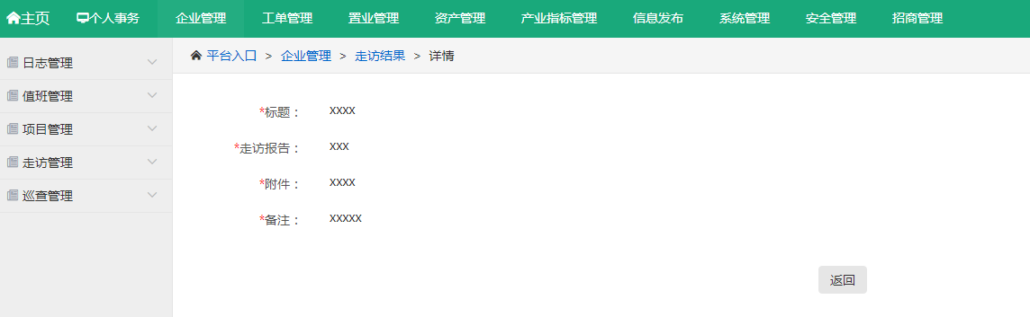

1. 编辑
   1. 单击列表操作栏编辑图标按钮，进入编辑页面
   2. 输入编辑内容，点击提交则编辑成功，无论成功与否，都提示用户编辑结果。
   3. 单击取消则返回列表页面

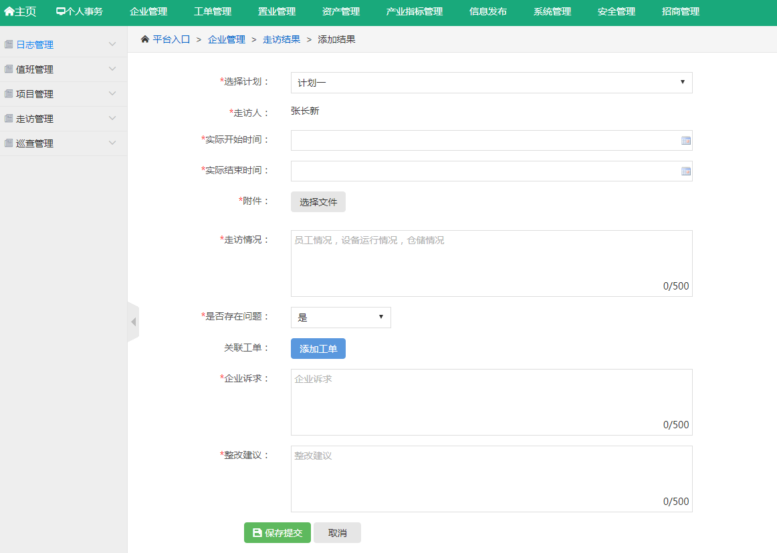

1. 删除
   1. 单击列表曹组栏删除图标按钮，系统提示信息（是否确认删除？）
   2. 单击“确认”，则删除成功
   3. 单击“取消”，则返回列表页面

# 巡查管理

## 巡查安排

进入页面显示巡查计划列表、列表展示负责人、巡查地点、计划开始时间、计划结束时间、状态以及备注，点击查看（眼睛图标），进入查看详情；

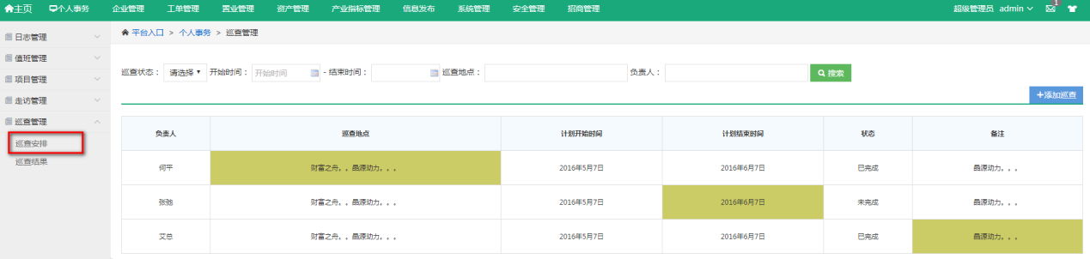

1. 搜索

* 巡查状态
* 时间范围
* 巡查地点
* 负责人

注：可进行多个条件或模糊查询，且可对搜索出来的信息进行相关操作。

1. 添加巡查

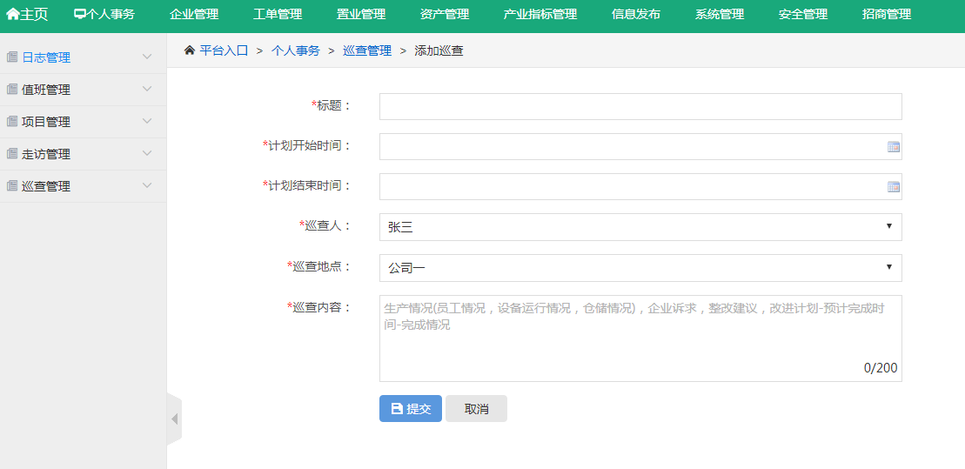

* 标题：必填
* 计划开始时间：必选，选择计划巡查的开始时间；
* 计划结束时间：必选，选择计划巡查的结束时间；
* 巡查人：必选，选择计划巡查的负责人；
* 巡查地点：必选，选择计划巡查的目标公司；
* 巡查内容：必填，填写计划巡查的工作目标，巡查的标准；

1. 查看详情
2. 单击列表信息的标题内容
3. 进入详情页面
4. 编辑数据：点击编辑按钮，对该计划进行修改，出现右边表单，填写开始时间，结束时间，负责人，目标公司，详情，点击提交保存修改，取消则放弃修改。修改后，显示修改结果。
5. 删除数据：点击删除数据按钮，弹出确认框，确认后删除该条计划，并用弹框告知删除结果。

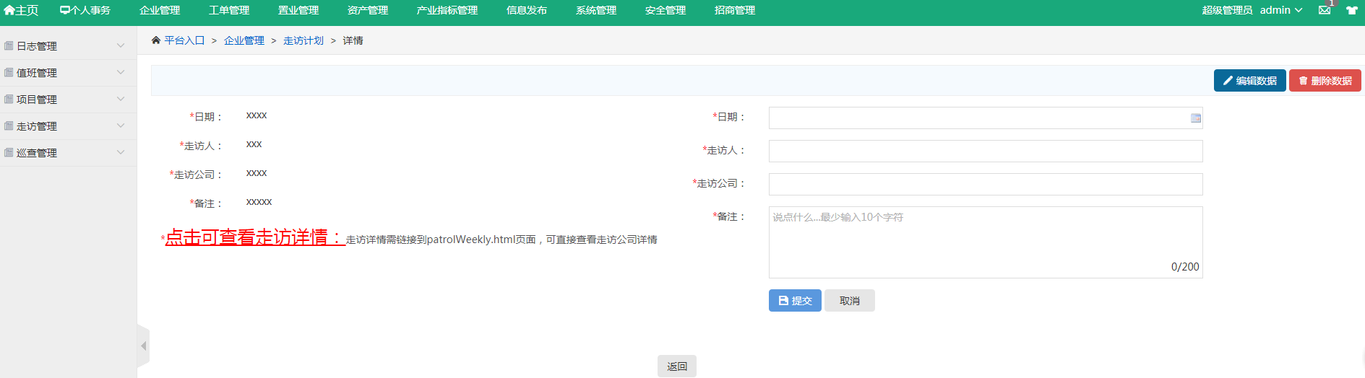

## 巡查结果

列表展示计划名称、巡查地点、计划开始时间、计划结束时间、实际开始时间、实际结束时间、巡查结果、备注信息；

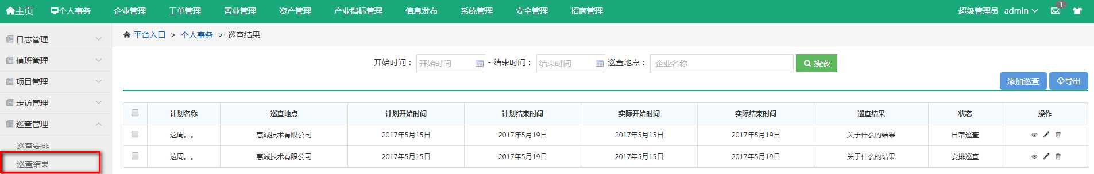

1. 搜索

* 巡查地点
* 时间范围

注：可进行多个条件或模糊查询，且可对搜索出来的信息进行相关操作。

1. 添加巡查

单击列表页面“添加巡查”按钮，弹出需要添加的类型，选择类型进入添加页面

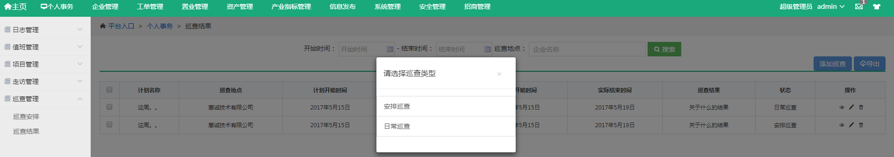

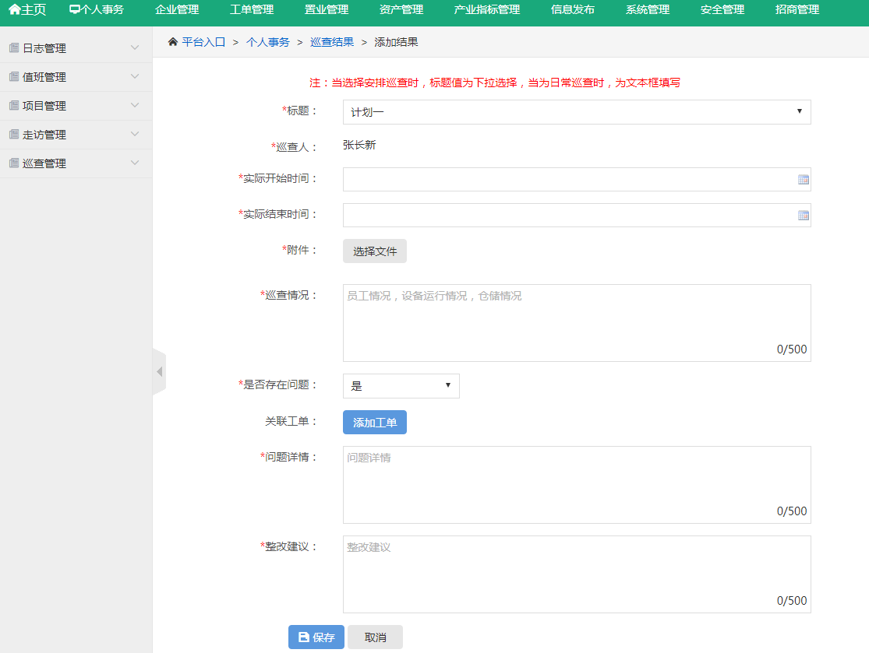

* 标题：必选
* 巡查人
* 实际开始时间：必填，选择实际开始巡查的时间；
* 实际结束时间：必填，选择实际结束巡查的时间；
* 附件：非必填，如果有附件，选择文件上传附件；
* 巡查情况：必填，填写生产的基本情况；
* 是否存在问题：必选，如果选择是，出现如下问题详情和整改建议。如果否，既可直接提交表单；
  + 关联工单：点击添加，新增工单，关联到计划结果；
  + 问题详情：非必填，填写遇到的问题；
  + 整改建议：非必填，描述企业的建议或者意见；

注：当选择安排巡查时，标题值为下拉选择，选择内容为计划中安排的计划 ，当选择日常巡查时，标题值为文本框填写

1. 导出
   1. 单击列表导出，若没有选择内容，则弹出系统提示（请选择需要导出的内容）
   2. 选择列表内容，单击“导出”按钮，选择保存路径，成功导出。
2. 查看
   1. 单击列表操作栏眼睛图标按钮，进入详情页面
   2. 单击详情页面“返回”，则页面返回列表页面

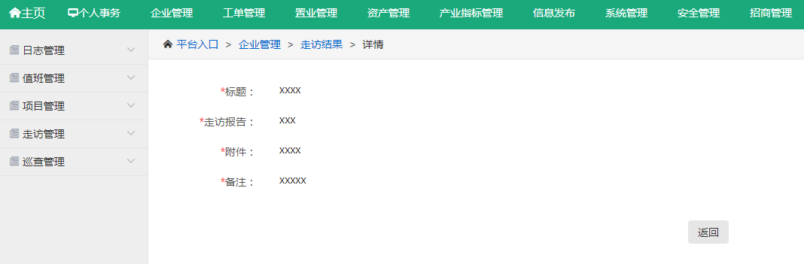

1. 编辑
   1. 单击列表操作栏编辑图标按钮，进入编辑页面
   2. 输入编辑内容，点击提交则编辑成功，并且用弹框告知用户编辑结果。
   3. 单击取消则返回列表页面

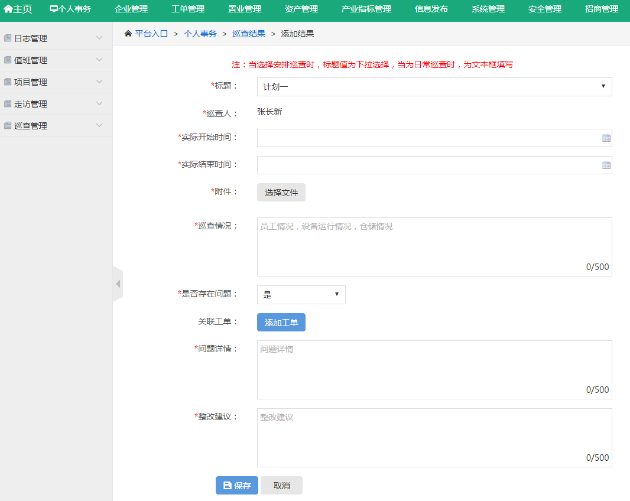

1. 删除
   1. 单击列表删除图标按钮，系统提示信息（是否确认删除？）
   2. 单击“确认”，则删除，弹框告知删除结果
   3. 单击“取消”，则返回列表页面